我把果蝇连接组装进了三维世界
  - 一个可以训练技能并部署到具身机器人的开源实验室
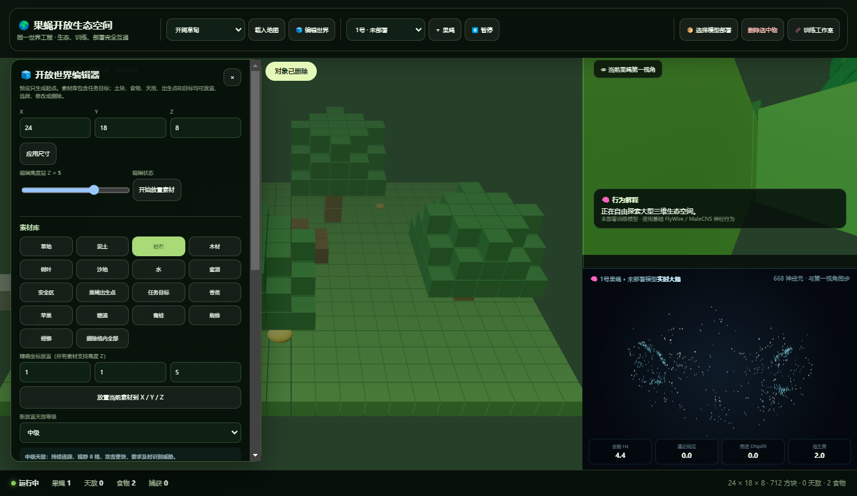
生态空间 第一视角与实时大脑来自同一只果蝇
很多强化学习演示都有一个共同问题：智能体在地图里移动得很好，但我们不知道它的大脑在哪里。动作往往只是神经网络输出的几个数字，或者来自一张 Q 表。环境、策略、身体和可视化彼此分离，很难回答一个更有意思的问题：如果把真实连接组约束、神经活动、身体运动和三维生态放进同一个闭环里，会发生什么？
这正是我开源 DesktopFly Neural RL 的原因。

这不是给果蝇套一张 Q 表
项目使用了两套公开连接组数据的派生子图。FlyWire v783 部分包含 668 个神经元和 18,968 条有符号连接，MaleCNS 部分包含 1,045 个神经元和 17,224 条运动相关连接。
环境中的目标、食物、障碍和天敌首先被转换成感觉神经输入。活动沿有符号连接组传播，策略只能读取下降神经元活动，随后再进入 MaleCNS 和身体动力学。
部署后的模型不能直接写入速度或航向。它必须走完环境感觉、FlyWire 神经活动、下降神经元、MaleCNS、身体和新环境感觉组成的闭环。这个限制让具身不再只是界面标签，而成为系统结构本身。
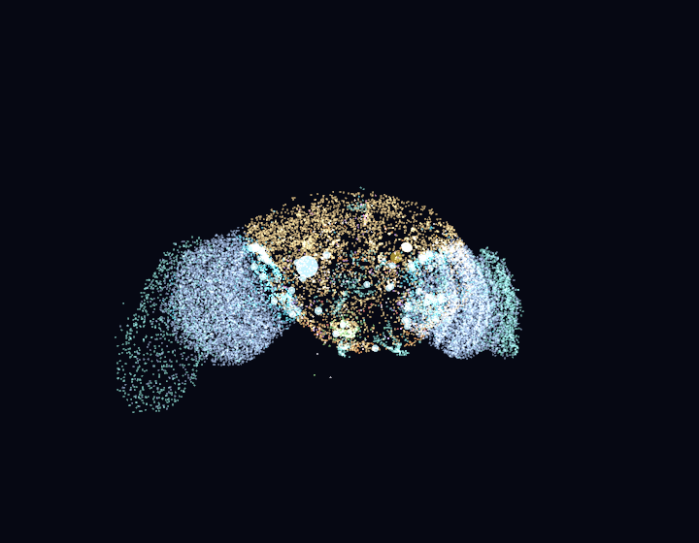
FlyWire 派生神经元位置与实时活动可视化

奖励如何改变大脑
这次重构参考了 FlyDoom 的连接组强化学习方向，加入三因子学习。突触两端的神经活动形成局部资格迹，当前奖励和价值预测形成 TD 误差，TD 误差作为多巴胺调制信号。只有同时具备活动痕迹和多巴胺信号的连接才会发生变化。
可以把它理解为：刚才活跃过的连接，会根据随后得到的奖励被增强或减弱。
当前版本支持三因子多巴胺学习、Connectome A2C 和 Connectome PPO。训练不会随意新增神经连接，也不会改变兴奋或抑制符号，而是在固定拓扑上学习有边界的群体突触增益。

地图和任务可以完全自定义
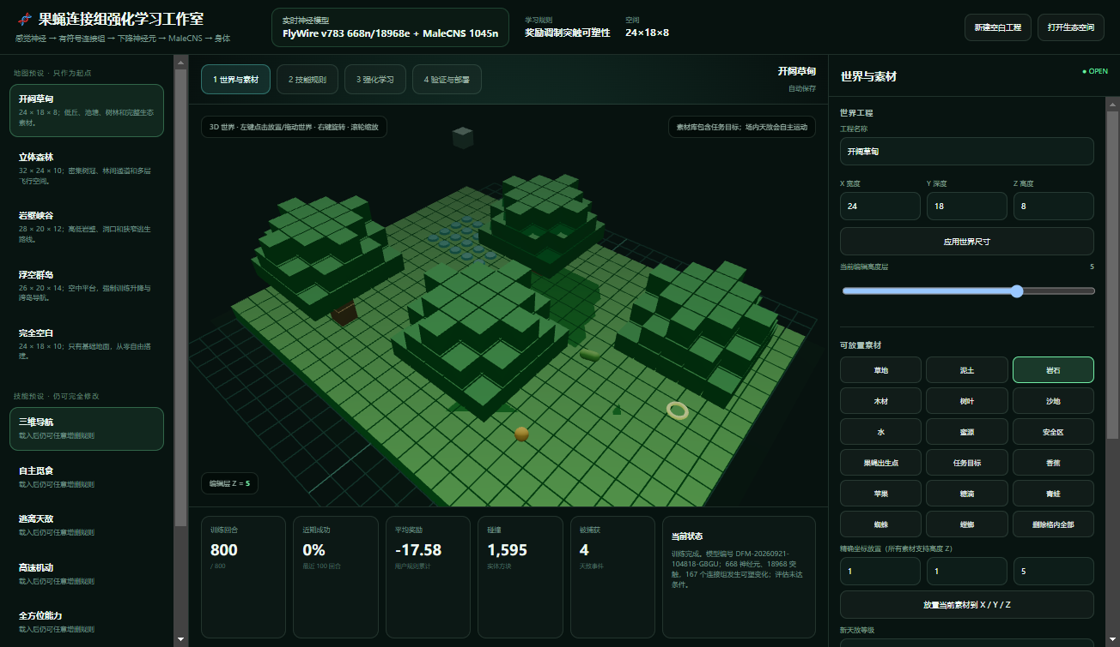
三维训练工作室 地形 素材 感觉 动作和奖惩都可编辑
训练场景是一个真正的三维体素空间。用户可以选择草地、森林、峡谷等预设，也可以从空白地图开始。土块、岩石、水、食物、安全区、果蝇出生点、任务目标和天敌都能放到 X、Y、Z 任意合法坐标。
青蛙、蜘蛛和螳螂拥有不同技能，并分为低、中、高三个捕食等级。任务规则也不是写死的。
- 观测可以包含位置、目标方向、碰撞、食物、天敌、能量、时间和脑活动
- 动作空间可以组合六向移动和等待
- 奖励可以来自接近目标、觅食、存活、远离天敌、高度或速度
- 惩罚可以来自碰撞、能耗、被捕获或每一步成本
- 回合可以在到达目标、吃到指定食物、存活足够时间或达到最大步数时结束
因此，同一套基础连接组可以训练导航、觅食、逃生、高速机动或多任务技能。

模型有没有部署成功可以明确验证
每次训练完成后，系统都会产生唯一模型编号，例如 DFM-20260921-153000-A1B2。模型包同时包含连接组指纹、改变了多少组连接、每个增益的数值、下降神经元读出、完整场景和奖励规则。
在生态空间中，需要先选择模型文件，再选择目标果蝇。部署完成后，页面会显示模型编号、部署到第几号果蝇、训练增益映射到了多少条 LIF 突触、当前动作和累计决策次数。
第一视角跟随哪只果蝇，大脑窗口就显示哪只果蝇。模型部署后，神经活动、动作和身体运动来自同一个运行时，不再是三个互不相关的动画。

从桌面生态到现实机器人
导出的模型包包含 ROS 2 配置，可以由连接组群体运行时输出 Twist 指令，用于轮式机器人、六足平台或微型无人机的原型验证。
现实机器人的电机和飞控不是果蝇肌肉。ROS 2 端执行同一连接组群体矩阵和下降神经读出，然后通过机器人动作适配器执行。真实部署仍需处理传感器噪声、定位漂移、动力学差异和时延。
第一次真机测试必须使用独立硬件急停，限制速度，在架空或断开执行器的状态下检查方向，再进入封闭、低速、无人员环境。

如何理解真实果蝇大脑
这个项目使用真实连接组派生数据，但它不是完整数字果蝇。真实的是神经元身份、位置、连接拓扑和突触计数；工程化的是感觉映射、LIF 参数、可塑性规则、跨标本接口、肌肉、飞行和机器人控制。
部分 | 性质
连接拓扑和突触计数 | 公开连接组数据的派生子图
神经动力学 | 工程化 LIF 和连接组群体模型
感觉编码 | 三维环境到感觉神经群的工程适配器
强化学习 | 实际执行资格迹与 TD 多巴胺更新
身体和机器人 | 模型化身体动力学与硬件动作适配器
为了让桌面电脑能够完成大量强化学习采样，训练阶段采用连接组群体可塑性：同一神经群之间的真实边共享一个学习增益。生态部署时，再把增益映射回 668 神经元 LIF 网络中的每一条对应边。
更准确的表述是：这是一个连接组约束、神经活动可观察、奖励能够改变突触增益的具身强化学习实验平台。它离完整生物大脑还有很远，但已经比在策略网络旁边放一个大脑动画前进了一步。

为什么开源
我希望它成为一个可以继续扩展的实验底座：增加更多感觉神经通道，尝试逐突触可塑性和更大连接组，接入更真实的空气动力学与六足动力学，并建立仿真到真实机器人的评估基准。
项目源代码采用 MIT License。FlyWire 派生数据采用 CC BY-NC 4.0，只允许署名、非商业使用；MaleCNS 派生数据采用 CC BY 4.0。开源包中提供了数据来源、论文引用、模型边界、安装方法和自动化测试。
如果你对连接组、强化学习、具身智能或机器人感兴趣，欢迎一起把它做得更扎实。

项目信息
- 项目名称 DesktopFly Neural RL
- 关键词 果蝇连接组 强化学习 具身智能 三维生态 ROS 2
- 适合读者 AI 神经科学 机器人 开源硬件和科学可视化开发者
- 代码许可证 MIT
- 数据许可证 FlyWire CC BY-NC 4.0 MaleCNS CC BY 4.0
- 开源地址 上传 GitHub 后可在公众号原文链接中填写

